Câu **1**: [TH]

Bạn hãy điền số thích hợp vào ô trống.  
Mỗi ngày, tất cả kim đồng hồ đồng thời chỉ thẳng đứng lên trên bao nhiêu lần?  
Trả lời: [[2]] lần.  
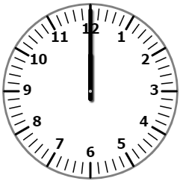

Lời giải:

**Bước 1:**

Vì kim đồng hồ chỉ thẳng đứng lên trên khi lúc đó là 0 giờ hoặc 12 giờ nên mỗi ngày tất cả kim chỉ thẳng đứng lên trên 2 lần.  
Số thích hợp cần điền vào ô trống là 2.  
**Đáp án:**  
2

Câu **2**: [TH]

Bạn hãy điền số thích hợp vào ô trống.  
Bạn Dũng có bao nhiêu cách chọn một ngày trong tuần để đi học bơi?  
Trả lời: [[7]] cách.

Lời giải:

**Bước 1:**

Một tuần gồm 7 ngày, do đó Dũng có 7 cách chọn một ngày trong tuần để học bơi.  
Số thích hợp cần điền vào ô trống là 7.  
**Đáp án:**  
7

Câu **3**: [TH]

Bạn hãy chọn đáp án đúng.  
Cô giáo có 3 túi tài liệu giống nhau giao cho lớp trưởng và lớp phó. Hỏi cô có bao nhiêu cách chia để hai bạn đều có túi đựng tài liệu?

A. 1 cách.

B. 2 cách.

C. 3 cách. D. 4 cách.

Lời giải:

**Bước 1:**

Cô chỉ có 2 cách chia là giao cho lớp trưởng 2 túi tài liệu, giao cho lớp phó 1 túi tài liệu hoặc giao cho lớp trưởng 1 túi tài liệu, lớp phó 2 túi tài liệu.  
Vậy cô có 2 cách chia để hai bạn đều có túi đựng tài liệu.  
**Đáp án:**  
2 cách.

Câu **4**: [TH]

Bạn hãy điền số thích hợp vào ô trống.  
Có bao nhiêu số có 2 chữ số có chữ số hàng đơn vị là 1 ?  
Trả lời: [[9]] số.

Lời giải:

**Bước 1:**

Các số có 2 chữ số có chữ số hàng đơn vị là 1 là: 11 , 21 , 31 , 41 , 51 , 61 , 71 , 81 , 91 .  
Vậy có 9 số thỏa mãn.  
Số thích hợp cần điền vào ô trống là 9.  
**Đáp án:**  
9

Câu **5**: [TH]

Bạn hãy chọn đáp án đúng.  
Cho hình sau:  
Có bao nhiêu cách tô màu cạnh màu đen của tam giác bằng một trong các màu: đỏ, vàng, xanh, tím, cam, để hai cạnh bất kì không cùng màu?

A. 2 cách.

B. 3 cách.

C. 4 cách. D. Không có cách nào.

Lời giải:

**Bước 1:**

Ta thấy rằng hình ban đầu là tam giác có cạnh màu đỏ và cạnh màu vàng, do đó ta không thể tô màu đỏ hoặc vàng cho cạnh màu đen.  
Do đó ta chỉ có thể tô màu xanh, tím hoặc cam cho cạnh màu đen. Như vậy ta có 3 cách tô thỏa mãn.  
**Đáp án:**  
3 cách.

Câu **6**: [TH]

Bạn hãy điền số thích hợp vào ô trống.  
An viết ra giấy một số và gợi ý với Bình rằng số đó có 1 một chữ số nhưng không bé hơn 5 , sau đó yêu cầu Bình viết ra giấy những số mình đoán. Hỏi Bình phải viết ít nhất bao nhiêu số để chắc chắn trong những số đã viết có một số An đã viết ra?  
Trả lời: [[5]] số.

Lời giải:

**Bước 1:**

Bình không biết An đã viết số nào, vậy để chắc chắn có số An viết, Bình phải viết đủ hết các trường hợp xảy ra.  
Các số có 1 chữ số và không bé hơn 5 có:  
5 ; 6 ; 7 ; 8 ; 9  
Vậy Bình phải viết ít nhất 5 số để chắc chắn trong những số đã viết có số An đã viết ra.  
**Đáp án:**  
5.

Câu **7**: [TH]

Bạn hãy điền số thích hợp vào ô trống.  
Minh có 5 chiếc đũa như hình vẽ:  
Mẹ bảo Minh mang 1 đôi đũa gồm 2 chiếc đũa giống hệt nhau cho mẹ. Hỏi Minh có bao nhiêu cách thực hiện việc đó?  
Trả lời: [[2]] cách.

Lời giải:

**Bước 1:**

Ta quan sát rằng, loại đũa gạch đỏ (như hình vẽ)  
có đúng 2 chiếc. Loại đũa nâu (như hình vẽ)  
có đúng 2 chiếc, trong khi đó loại đũa đen  
chỉ có 1 chiếc. Do đó để chọn ra 2 chiếc cùng loại thì Minh phải chọn 2 chiếc đũa gạch đỏ hoặc chọn 2 chiếc đũa nâu. Do đó Minh có 2 cách chọn.  
Số thích hợp cần điền vào ô trống là 2.  
**Đáp án:**  
2

Câu **8**: [TH]

Bạn hãy chọn đáp án đúng.  
Chỉ sử dụng các chữ số 1 và chữ số 3 , có thể viết được bao nhiêu số có 2 chữ số?

A. 6 số.

B. 4 số.

C. 1 số. D. 3 số.

Lời giải:

**Bước 1:**

Các số có 2 chữ số viết được từ các chữ số 1 và 3 là: 11 ; 13 ; 31 ; 33.  
Vậy có thể viết được 4 số có 2 chữ số từ chữ số 1 và chữ số 3.  
**Đáp án:**  
4 số.

Câu **9**: [TH]

Bạn hãy chọn đáp án đúng.  
Toàn muốn tô màu cho 1 hình tròn và 1 hình vuông trong các hình dưới đây. Hỏi Toàn có bao nhiêu cách tô màu thỏa mãn?  
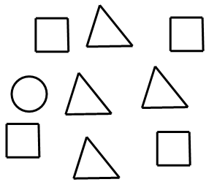

A. 1 cách tô màu thỏa mãn. B. 2 cách tô màu thỏa mãn. C. 3 cách tô màu thỏa mãn.

D. 4 cách tô màu thỏa mãn.

Lời giải:

**Bước 1:**

Do hình vẽ chỉ có 1 hình tròn nên Toàn chỉ có thể tô màu hình tròn đó.  
Hình vẽ có 4 hình vuông nên Toàn có 4 cách chọn ra 1 hình vuông để tô màu.  
Do đó số cách tô thỏa mãn là: 1 × 4 = 4 (cách)  
**Đáp án:**  
4 cách tô màu thỏa mãn.

Câu **10**: [TH]

Bạn hãy chọn đáp án đúng.  
Có bao nhiêu cách chọn ra một cặp đôi gồm 1 nam và 1 nữ từ nhóm 4 bạn Nam, Hùng, Lan và Hoa?  
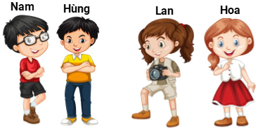

A. 1 cách chọn. B. 2 cách chọn. C. 3 cách chọn.

D. 4 cách chọn.

Lời giải:

**Bước 1:**

Vì nhóm bốn bạn gồm 2 nam, 2 nữ nên ta có các cách chọn một cặp đôi gồm 1 nam và 1 nữ từ bốn bạn như sau:  
Nhóm 1 : Nam và Lan.  
Nhóm 2 : Nam và Hoa.  
Nhóm 3 : Hùng và Lan.  
Nhóm 4 : Hùng và Hoa.  
Vậy có tất cả 4 cách chọn.  
**Đáp án:**  
4 cách chọn.

Câu **11**: [TH]

Bạn hãy chọn đáp án đúng.  
Dũng có 4 cái xô lần lượt đựng được 2 quả bóng, 3 quả bóng, 7 quả bóng, 9 quả bóng. Hỏi có bao nhiêu cái xô có thể dùng để đựng 5 quả bóng?

A. 2 cái xô.

B. 3 cái xô. C. 4 cái xô. D. Không có xô nào.

Lời giải:

**Bước 1:**

Để đựng được 5 quả bóng, người ta phải dùng xô đựng được ít nhất 5 quả. Do đó chỉ có xô 7 quả và xô 9 quả thỏa mãn.  
Vậy có 2 cái xô có thể dùng để đựng 5 quả bóng.  
**Đáp án:**  
2 cái xô.

Câu **12**: [TH]

Bạn hãy điền số thích hợp vào ô trống.  
Cho hình vẽ dưới đây:  
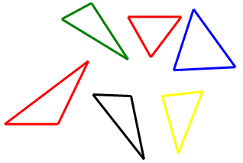  
Đức muốn chọn ra 2 tam giác cùng màu từ hình trên. Hỏi Đức có bao nhiêu cách thực hiện việc đó?  
Trả lời: [[1]] cách.

Lời giải:

**Bước 1:**

Ta thấy rằng trong hình vẽ, chỉ có 2 tam giác đỏ có cùng màu:  
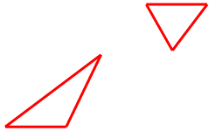  
Do đó Đức chỉ có duy nhất 1 cách chọn ra 2 tam giác cùng màu, chính là 2 tam giác đỏ ở trên.  
**Đáp án:**1 .